**数据库设计：**

根据系统的功能，来建立相应的数据库表，数据库中一共有四个表，它们分别是

records： 记录学生的签到记录，学生每次签到都会更新这个表，主键为recordId

students： 记录学生的个人信息，主键为学号ssid

teacher： 记录教师的个人信息，主键为teacherId

courses： 记录课程的相关信息，学生可以查看自己选的课，教师可以查看给定课程的学生的出勤情况，主键为courseId

在各个表中加入字段，给出如下实体—关系图：

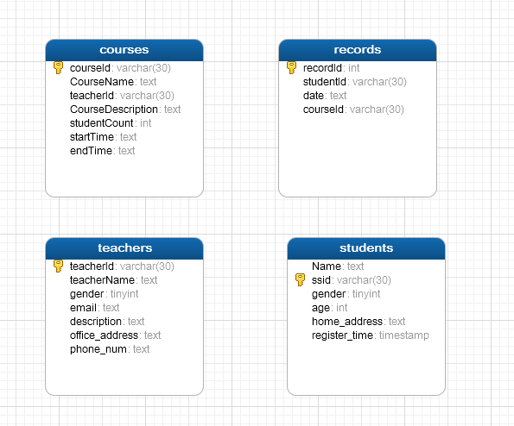

其中，students表中的主键ssid和courses表中的主键courseId是records表的外键，而teachers表中主键teacherId是courses表的外键，故建立表之间的联系，画出最终的实体—关系图如下：

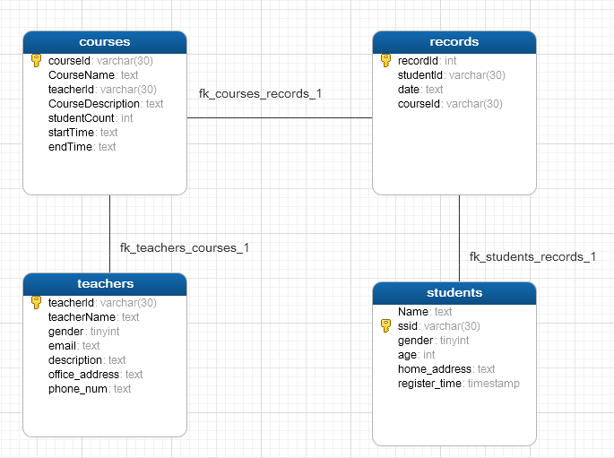

**部署设计：**

部署的节点如下：

客户端应用程序、HTTP服务器、mysql服务器，使用的是LAMP架构，LAMP架构相比于JAVA/J2EE，其有轻量，快速部署等明显优点，跟.NET相比，其具有跨平台，高性能低价格等优点。总共有三个节点，分别是客户端、web服务器、数据库服务器。

客户端为移动设备，运行环境是Android操作系统。HTTP服务器使用Apache，数据库使用mysql。

客户端与web服务器的通讯采用SOAP协议和http协议，最终画出的部署图如下：

